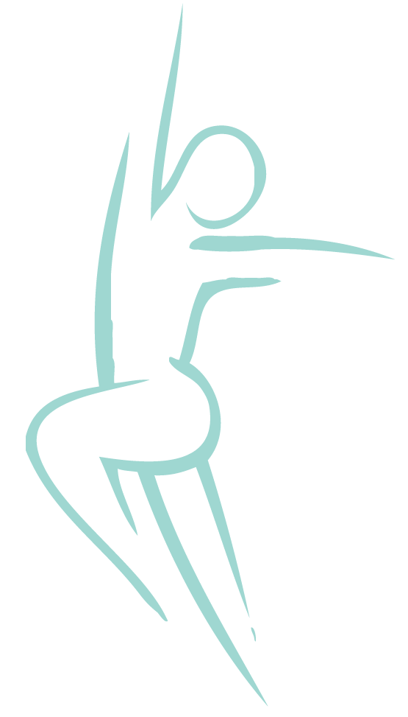
Osteoporose

Wat is Osteoporose?  Hoe ontstaat Osteoporose?  Klachten  Oefentherapie | Pijn, zonder duidelijke oorzaak, in heupgewrichten, wervels of pols ... Osteoporose.  Wat is Osteoporose en wat heeft Oefentherapie Mensendieck te bieden?  Osteoporose (botontkalking) is een aandoening waarbij de botten zo zwak worden dat ze gemakkelijk kunnen breken ten gevolge van een val, of bij ernstige osteoporose zelfs spontaan.  De botbreuken ontstaan meestal in de heup, wervels of pols. osteoporose komt vooral voor bij vrouwen na de overgang en ouderen (zowel mannen als vrouwen).  Bot wordt tijdens het hele leven voortdurend afgebroken en weer opgebouwd. Tot de leeftijd van ongeveer 30 jaar is de opbouw groter dan de afbraak, waardoor het bot steviger wordt (de botmassa neemt toe). Daarna wordt de afbraak groter dan de opbouw, waardoor de botten geleidelijk aan minder stevig worden (de botmassa neemt af).  Door allerlei factoren, zoals vroege overgang, hormoonafwijkingen, leefgewoonten, erfelijke aanleg, ziekten, eetstoornissen en medicijngebruik, kan de botmassa versneld afnemen. U heeft osteoporose indien uw botmassa veel lager is dan de gemiddelde botmassa van uw leeftijdsgenoten.  Als gevolg van osteoporose (en botbreuken die u mogelijk hebt gehad) kunt u de  volgende klachten hebben:  - pijnklachten in rug en heup die toenemen bij het rechtop staan en zitten en afnemen bij het liggen;  - toegenomen problemen bij bewegen in het dagelijks leven, bijvoorbeeld bij het lopen, bukken, gaan zitten of liggen en weer opstaan, iets oppakken, grijpen of reiken met de arm;  - verminderd evenwicht;  - bang zijn om te vallen en onzekerheid om te bewegen;  - vermoeidheid en spierklachten; indien u een verminderd evenwicht en een veranderde lichaamshouding (kromme rug) heeft gekregen en meer vermoeid bent, loopt u een groter risico op botbreuken door een val.  De oefentherapeut Mensendieck leert u omgaan met uw klachten en uw problemen bij bewegen in het dagelijks leven. Om de kans op botbreuken te verminderen leert de oefentherapeut u het risico op vallen te verkleinen. Daarnaast zal de Oefentherapeut u stimuleren tot verantwoord bewegen (o.a. door het ontwikkelen van goede houdings- en bewegingsgewoonten) en tot deelname aan een voor u geschikte sport of bewegingsactiviteit.

De behandeling  Verwijzing en vergoeding  Voor meer informatie en behandeling kunt u contact opnemen. | De oefentherapie is gericht op:  - het verminderen van uw (pijn)klachten en uw problemen bij bewegen in het dagelijks leven door specifieke oefeningen, door betere dagelijkse houdingen en bewegingen en door u te leren rust en belasting adequaat af te wisselen;  - het verminderen van uw angst om te vallen door u te laten ervaren dat u bepaalde bewegingen kunt uitvoeren en u weer vertrouwen te geven in het bewegen;  - het leren ontspannen en het optimaliseren van uw ademtechniek;  - het verminderen van uw risico om te vallen door o.a. balansoefeningen en het geven van adviezen;  - het afremmen van het verlies aan botmassa door het stimuleren van bewegingsactiviteiten waarbij u gebruik maakt van de zwaartekracht en u op eigen benen staat, zoals wandelen, joggen en het doen van spierversterkende oefeningen.  Bewegingsactiviteiten zoals zwemmen, waarbij u ‘gedragen’ wordt door het water, hebben geen invloed op uw botmassa. Om uw botmassa positief te kunnen beïnvloeden moet u uw botten meer belasten dan u normaal gesproken doet. Bovendien is het belangrijk dat u de bewegingsactiviteiten jarenlang blijft volhouden om het verlies aan botmassa tegen te gaan. De oefentherapeut  zal samen met u bekijken op welke manier u verantwoord belast kunt bewegen in uw dagelijks leven en aan welke sport of bewegingsactiviteiten u kunt deelnemen om het verlies aan botmassa af te remmen.  Voor de behandeling kunt u ook zonder verwijzing van de huisarts of specialist naar een oefentherapeut Mensendieck.  De vergoeding vindt plaats vanuit de aanvullende verzekering.  Oefentherapie Bunnik  Praktijk voor oefentherapie Mensendieck en Kinderoefentherapie  Minervaplein 2-f  3054 SK Rotterdam  010-8208892 / 06-16273447  oefentherapie.bunnik@gmail.com  www.oefentherapie-bunnik.nl

